الجمهورية الجزائرية الديمقراطية الشعبية
متوسطة : زيتوني احميدة بعين تغات ولاية : سعيدة اختبار الفصل الثالث في مادة العلوم فيزيائية السنة الدراسية : 2023/2024
المستوى : السنة الأولى متوسط المدة : ساعة ونصف

التمرين الأوّل: 1) أربط بسهم بين الكوكب و بعده عن الشمس
الأرض 788 مليون كم
المشتري 4500 مليون كم
عطارد 150 مليون كم
نبتون 58 مليون كم
2) إملأ الفراغات بما يناسب :
- ينتشر الضوء في الأوساط الشفافة و المتجانسة في جميع ......... وفق خطوط ................
- نسمي الأجسام التي تنتج الضوء بنفسها بـــ................... أمّا التي تستمد الضوء من غيرها فتسمى بـ............
- تتكون المجموعة الشمسية من ......... واحد هوالشمس و8 كواكب تدور حوله: أقربها .......وأبعدها .......
- تتم الأرض دورة حول ......... في زمن قدره min.......h...... وينتج عن ذلك تعاقب ................،وتستغرق 365 يوما تقريبا لتتم دورتها حول ........ وينتج عن ذلك تعاقب ..........
اتمرين الثاني :
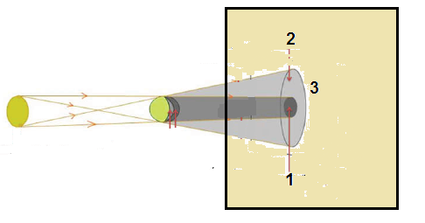
- عند إنقطاع التيار الكهربائي في منزلهم قام سمير(تلميذ في السنة
الأولى متوسط) بإنجاز تجربة كان قد درسها في مادة الفيزياء حبث
سلّط ضوء مصباح هاتف نقال . فظهرت على الجدار ثلاث مناطق
( الوثيقة1)

- كيف يسمى المنبع الضوئي في هذه الحالة ؟
الوثيقة1
- أكمل البيانات المرقمة
- بعد ذلك قام سمير بوضع ورق مقوى به ثقب صغير جدا أمام مصباح الهاتف ( الوثيقة2)
- ماعدد المناطق التي تظهر في هذه الحالة ؟ اذكر اسمها
- أكمل الرسم
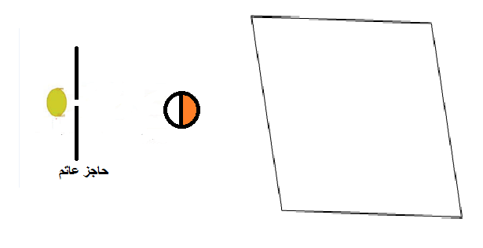
( الوثيقة2)

الوضعية الادماجية :
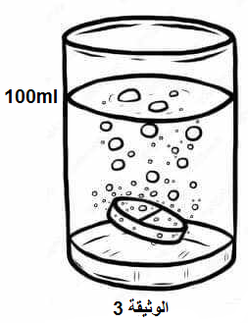
أحس يوسف بتعب شديد فقام بإذابة قرص فوّار (فيتامين C) في كوب من الماء
كما هوموضح في (الوثيقة 3)
- مانوع الخليط الذي تحصل عليه يوسف ؟ علل
- ما اسم الخليط الناتج ؟ و حدد كل من المذيب و المذاب فيه
- أحسب التركيز الكتلي لهذا المحلول إذا علمت أن كتلة القرص الفوار هي 1g
- لاحظ يوسف أنّ القرص الفوّار لم يذب كليا بل بقي منه القليل في قاع الكأس
- كيف يسمى هذا المحلول ؟

مع تمنياتي بالتوفيق للجميع و عطلة سعيدة

